Документ | Описание
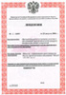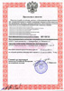 | Лицензия  На производство работ по монтажу, ремонту и обслуживанию средств обеспечения пожарной безопасности зданий и сооружений
Лицензия
На осуществление деятельности по предупреждению и тушению пожаров
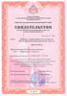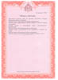 | Свидетельство  Об оценки возможности выполнения работ и (или) услуг в области пожарной безопасности
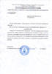 | Сертификат  О том что щит автоматики не входит в перечень продукции, подлежащей обязательной сертификации в области пожарной безопасности

